Petits pois à la palestinienne
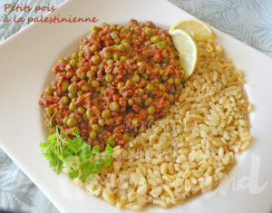 Pour 4 Croquants-Gourmands
- 1 oignon
- 2 gousses d'ail
- 420 g de steak haché
- 1 càs de concentré de tomate
- 1 boîte de pulpe de tomate (400 g)
- 500 g de petits pois (surgelés pour moi)
- 3 càs de citron
- huile d'olive
- sel & poivre du moulin
Éplucher et émincer finement l'oignon et l'ail ciselé.
Faire blondir l'oignon dans un filet d'huile chaude.
Incorporer la viande hachée et l'ail.
Remuer pour bien détacher les grains et laisser dorer la viande.
Ajouter le concentré de tomate et laisser revenir un instant.
Incorporer la pulpe de tomate et un verre d'eau.
Saler et laisser cuire quelques minutes.
Ajouter les petits pois, couvrir et laisser cuire environ 30 minutes en remuant de temps en temps.
Découvrir la cocotte si la sauce est trop liquide quelques minutes avant la fin de cuisson.
Ajouter le jus de citron.
Rectifier l'assaisonnement en sel et poivre.

